**实验2 离散大载波双边带载波调幅**

信息005 王靳朝 2206113602

**一、实验目的**

1、掌握离散大载波双边带载波调幅（AM）与解调原理；

2、了解调幅系数的计算；

3、了解AM调制输出信号的波形及频谱。

**二、实验仪器**

1、余弦信号发生器 2、直流信号源 3、加法器 4、乘法器 5、整流器 6、低通滤波器 7、信号波形图8、信号频谱图

**三、实验的理论基础**

1. AM信号产生原理：

AM（具有离散大载波的双边带幅度调制）信号产生原理框图如下图2.1所示：



图2.1 AM信号产生原理框图

其中为一均值为零的模拟基带信号（较低频率），即为一正弦载波信号（较高频率），DC即为一直流分量。

AM调制的优点是在接收机解调时，可以采用包络检波器，这种调制方式在民用广播中获得了广泛的应用。它的数学表达式为：



式中要求基带信号波形，式中的是载波分量，是DSB-SC信号。

2. AM信号的频谱：

AM信号的频谱表达式为：



AM信号的频谱是双边带抑制载波调幅信号的频谱加上离散的大载波分量。

3. AM信号的解调：

AM信号的解调原理图如下图2.2所示：



图2.2 AM信号解调原理框图

AM信号的优点在于可以用包络检波器解调，即非相干解调。经过整流的信号在时等于，在时为0，整流后的信号由低通滤波器滤出其包络，即为原基带信号。所以，整流器与低通滤波器结合，就构成包络检波器。

**四、实验内容及步骤**

1、按照实验模型图2.3中所示从器材库中选取器材进行连接：本实验通过搭建AM调制解调实验来观察待调制信号波形及频谱、AM调制输出信号的波形及频谱和解调输出信号波形，加深对AM调制解调原理的理解。



1. 实验内容：

调制度****

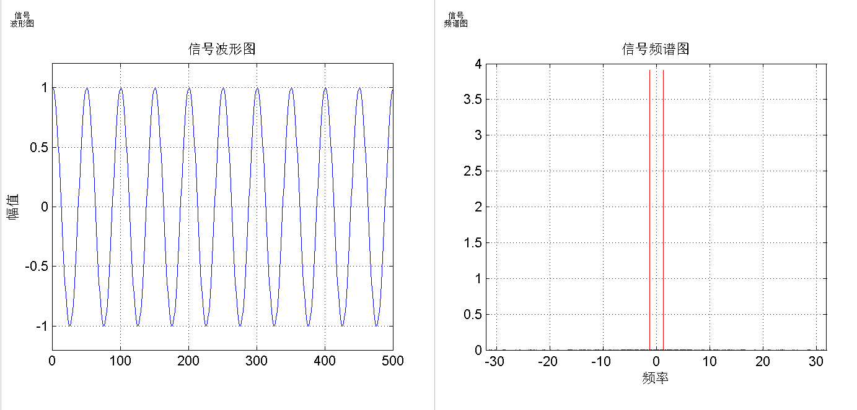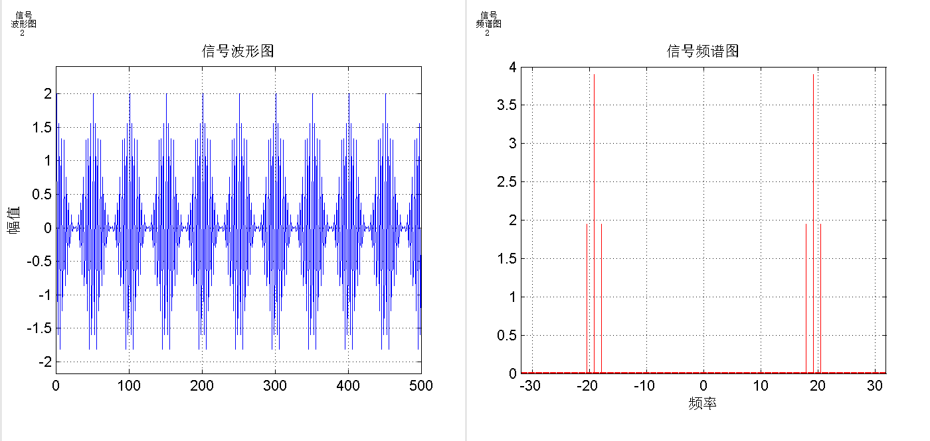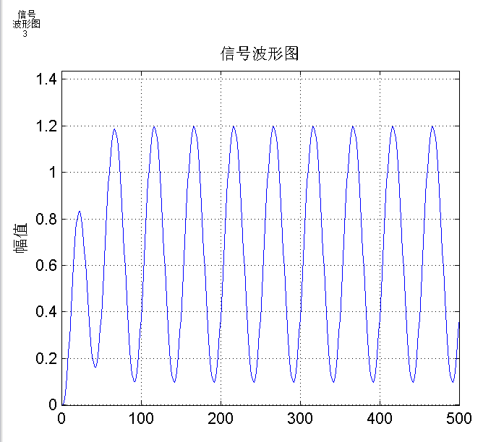

调制度****

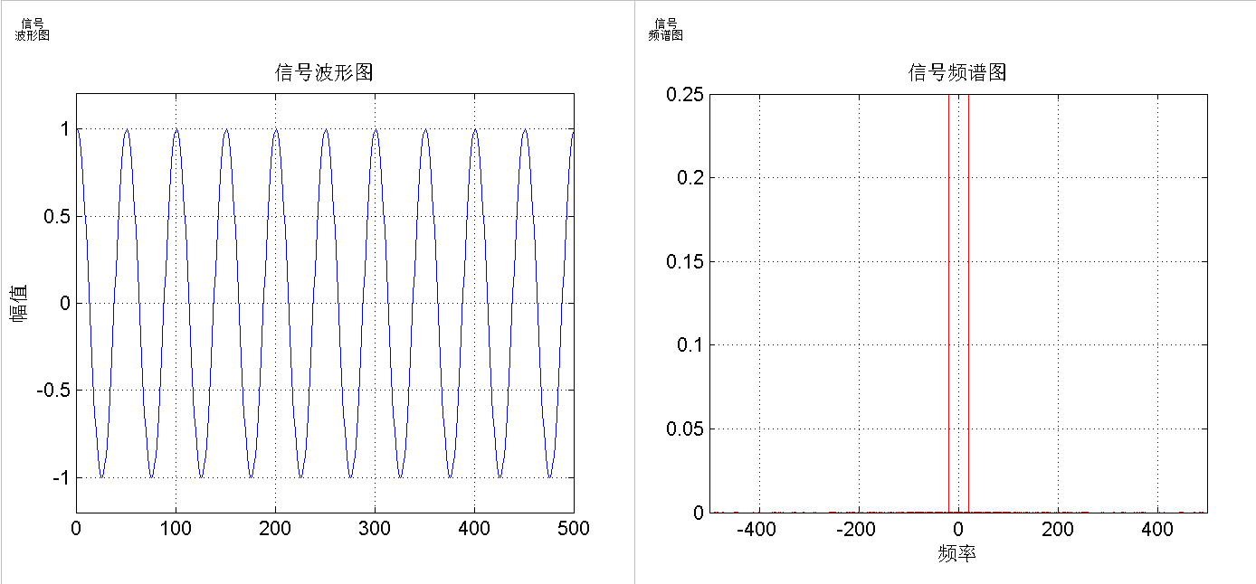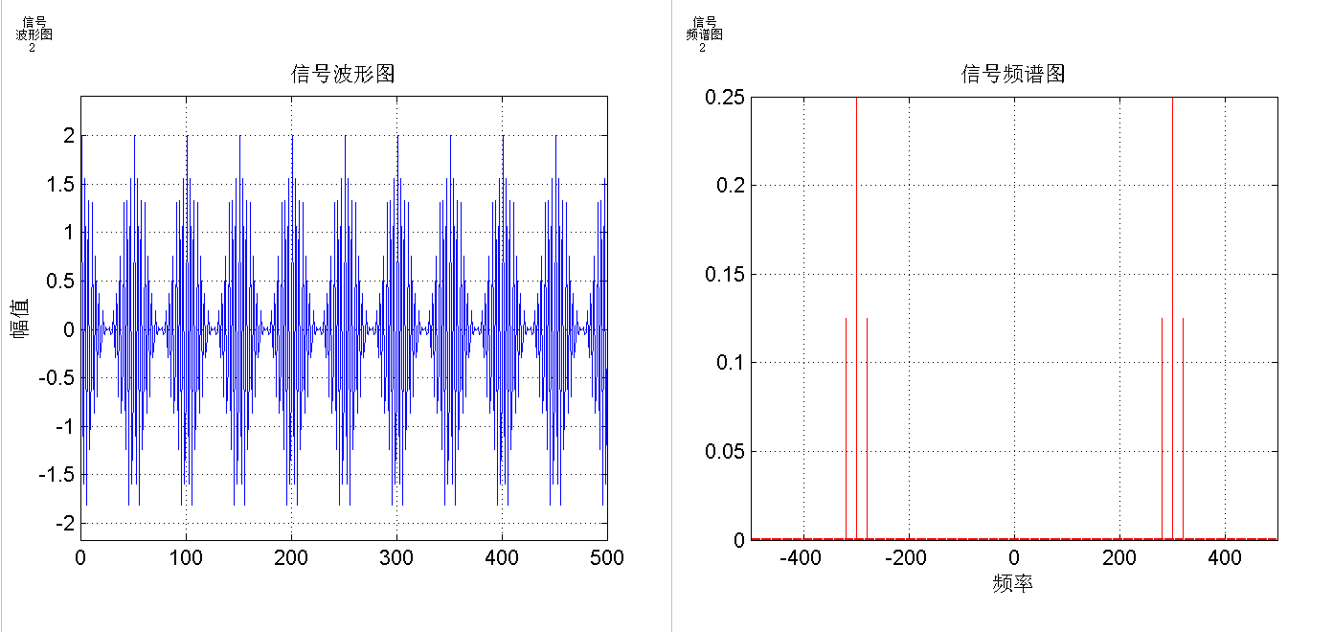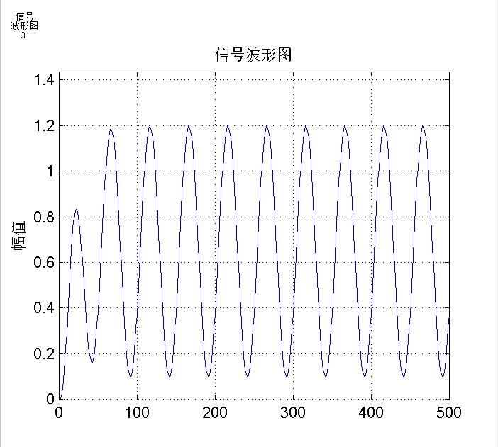

调制度

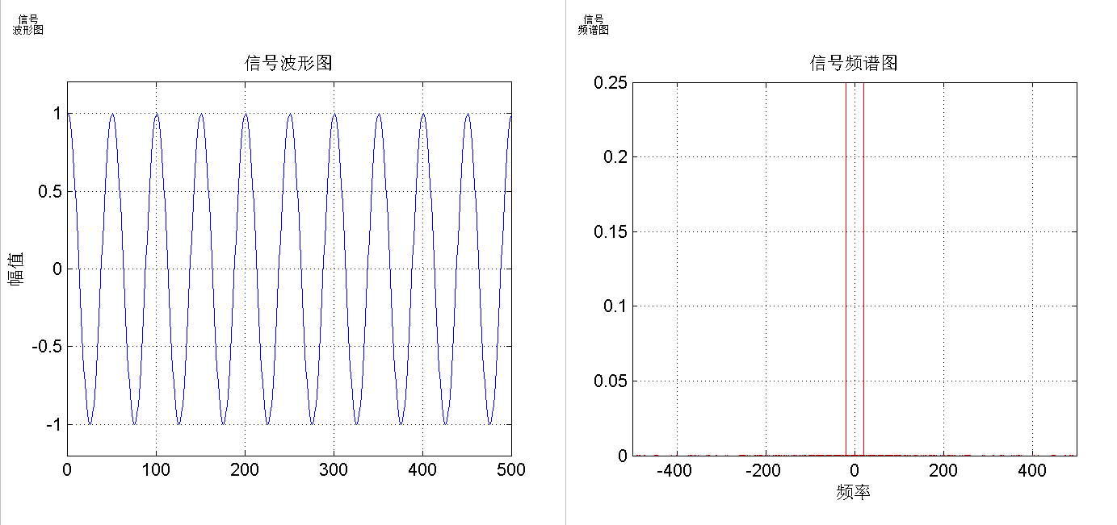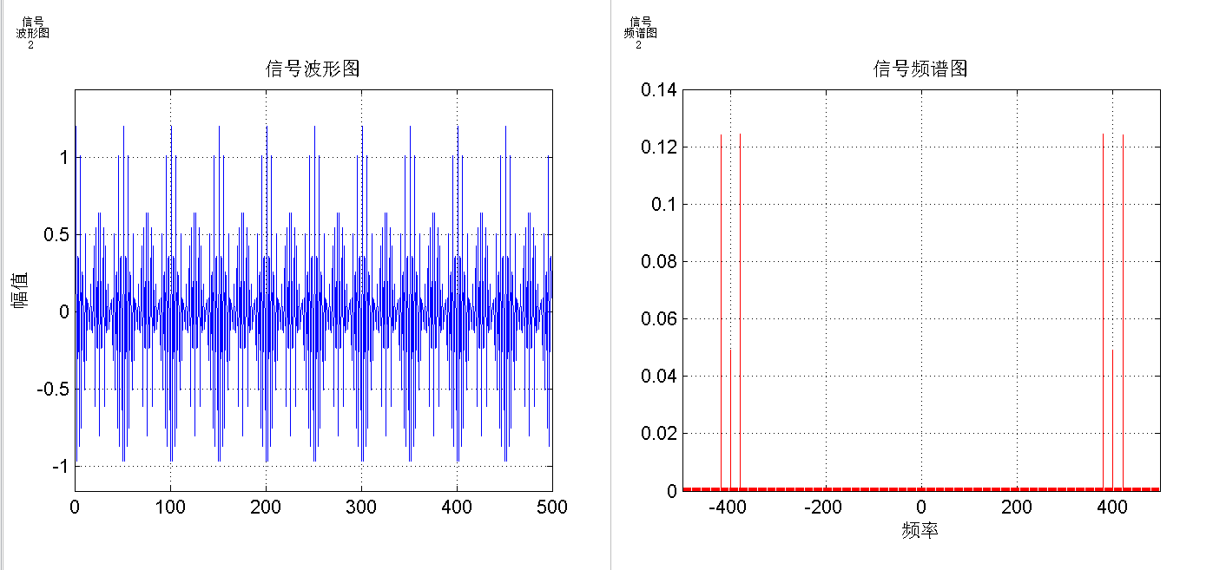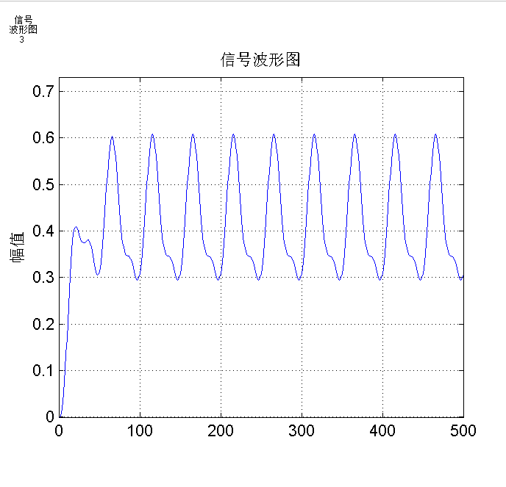

1. AM调制与解调原理图：

